**地中熱利用促進協会主催　第４回地中熱施工管理講座のご案内**

地中熱利用の急速な普及拡大に伴い、施工管理は品質の確保の観点から多くの現場で必要になってきています。当協会では、地中熱利用設備の施工に携わる人、監理業務、発注業務などに携わる人を対象に技術水準の確保を目的に地中熱施工管理に関する正しい知識を習得していただくため、第4回地中熱施工管理講座を以下のとおり開催いたします。

**１．開催期間と会場**

期間：平成29年8月19日（土）・20日（日）　2日間　（8/19 10時 受付開始、8/20 16時 終了）

会場：日本大学文理学部 図書館3階 オーバル・ホール　（東京都世田谷区桜上水3-25-40）

プログラム（概略）：　（※詳細は追ってご連絡いたします）

|  |  |
| --- | --- |
| １日目 | 1．　序論 |
| 2．　計画提案と設計 |
| 3．　地中熱交換井 |
| 4．　配管（4.4.1接合・融着方法） |
| ２日目 | 4．　配管 |
| 5．　ヒートポンプと熱源補機 |
| 6．　試運転と維持管理 |
| 7．　モニタリングとシステム評価 |
| 8．　施工管理一般 |

**２．募集人員および申込方法**

募集人員：　150名

申込方法：受講申込書に必要事項を記入の上、協会事務局へご送付下さい。ご入金を確認いたしましたら、受講票を発行いたします。受講票がなければ受講できませんので、ご注意ください。

**３**．**講座テキスト**

施工管理講座のテキストは、地中熱利用促進協会編『地中熱ヒートポンプシステム 施工管理マニュアル』（オーム社2014）を用います。お持ちで無い方には、当日会場渡しにて販売します。購入を希望される方は、申込用紙に購入数をご記入のうえ、受講料とともにお振込みください（1冊3,000円　消費税込）。

**４．受講料**

協会会員：22,680円、非会員：32,400円（消費税込）

別紙申込書記載の銀行口座に8月4日までにご入金ください。入金確認後、受講票を発行いたします。

**５．受講者確認と修了証書**

受講時に本人確認を行います。受講票の写真貼付欄に写真（4×3cm、本人単身、無帽、胸から上、最近6ヶ月以内撮影）を貼付の上、ご持参ください。全課程を受講した方に、修了証書を発行します。また、必要な方には受講証明書を発行します。

**６．建築CPD及び受講証明書**

本講座は下記建築ＣＰＤ制度の共通認定プログラムです。認定時間は2日間で10時間です。  
建築CPD情報提供制度、JIACPD制度、建築士会CPD制度、建築設備士関係団体CPD制度、  
APECアーキテクト、APECエンジニア、建築施工管理CPD制度

なお、その他のCPDの申請等のため受講証明が必要な方には、受講証明書を発行します。

**７．懇親会**

日時：　平成29年8月19日（土）　17：00～19：00　　　会場：　日本大学文理学部　カフェテリア・チェリー

参加費：　5,000円（当日、受付にてお支払下さい。なお、懇親会について出欠のご変更がある場合、8月17日午前中までにご連絡ください。連絡なくご欠席の場合、参加費を申し受けます。）

**８．地中熱施工管理技術者資格試験の受験**

地中熱施工管理技術者資格試験の受験には、地中熱施工管理講座の受講が必須です。「受験の手引き」等を良くご確認の上、受講漏れがないようご注意下さい。

**９．お問合せ・申込先**

特定非営利活動法人　地中熱利用促進協会　　〒167-0051  
東京都杉並区荻窪5-29-20  
Tel/Fax：03-3391-7836　　E-mail：[geohpajs@geohpaj.org](mailto:geohpajs@geohpaj.org)

以上

**会場案内図**

日本大学文理学部　図書館　3階　オーバル・ホール

●京王線・東急世田谷線　下高井戸駅西口　徒歩8分　　●京王線　桜上水駅南口　徒歩8分

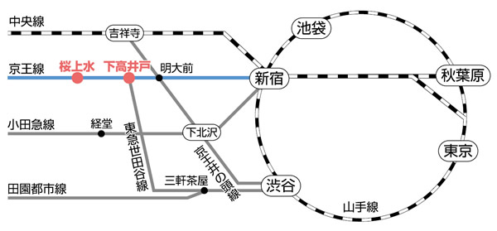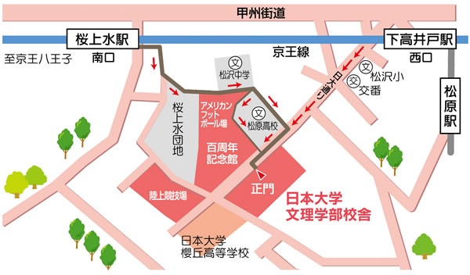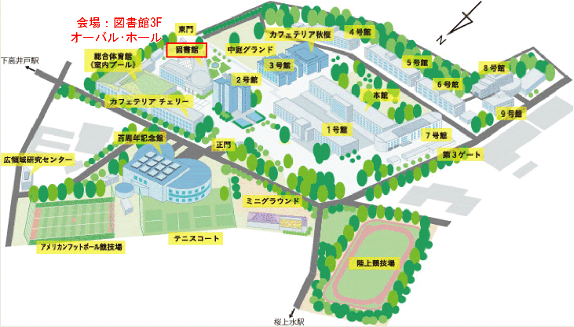

**特定非営利活動法人(ＮＰＯ法人)　地中熱利用促進協会主催**

**第4回地中熱施工管理講座　（平成29年8月19日（土）～20日（日））**

**受　講　申　込　書**

受講申込に際しては本申込書に参加者氏名等を記載の上、メール又はＦａｘで事務局までご送付下さい。受講申込書は、１人１枚でお願い致します。

|  |  |  |  |
| --- | --- | --- | --- |
| 協会会員種別： | （　　）団体正会員、　（　　）個人正会員、　（　　）特別会員、　（　　）非会員 | | |
| 懇親会： | （　　）参加、　（　　）不参加 | ※懇親会費は当日受付にてお支払い願います | |
| テキスト： | （　　）持参、　（　　）申込購入（　　冊） | ※購入希望者は受講料とあわせてご入金下さい。 テキストは当日会場にてお渡しいたします。 | |
| 受 講 証 明 書： | （　　）必要、　（　　）不要 | | |
| 企業・組織名： |  | | |
| 部署名・役職名： |  | | |
| ： |  | | 印 |
| 住所： | (〒　　　　　　　　　) | | |
|  | | |
| 電話/ＦＡＸ： |  | | |
| メールアドレス： |  | | |

参加申込先　：　特定非営利活動法人　地中熱利用促進協会　事務局

〒167-0051　東京都杉並区荻窪5-29-20

Tel/Fax：　03-3391-7836（事務局）

E-mail：　[geohpajs@geohpaj.org](mailto:geohpajs@geohpaj.org)

振込先　：　みずほ銀行　荻窪支店(244)　普通預金　2874843

口座名　：　特定非営利活動法人 地中熱利用促進協会

（8月4日までにご入金下さい。入金確認後、受講票を発行いたします。なお、入金後のお取り消しは出来ませんので、ご了解下さい。）